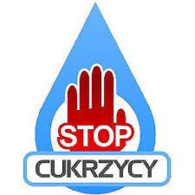
Karta pracy zajęć pozalekcyjnych: Cukrzyca-co to jest?
Cele ogólne: poszerzanie kompetencji naukowo- technicznych oraz obywatelskich.
Cele szczegółowe: poznanie przyczyn powstawania i zapobiegania cukrzycy, profilaktyka prozdrowotna
Proszę obejrzyj film z Kliniki Diabetologii w IPCZD:
://www.youtube.com/watch?v=6LErz_7HQjw&feature=youtu.be&fbclid=IwAR148Pw4PqmxRLoblpeIgG0RKBA33kS-y1BxLGDhviKs3205zPoIeVXy27
Jak widzisz twoi koledzy zachorowali na cukrzycę .Jest to choroba przewlekła ,metaboliczna , która charakteryzuje się zaburzeniami wydzielania i lub nieprawidłowym działaniem insuliny, czyli hormonu odgrywającego kluczową rolę w metabolizmie glukozy. Cukrzyca to choroba, która dotyczy coraz większej części społeczeństwa, w tym dzieci. Liczba zachorowań rośnie tak gwałtownie, że zalicza się ją do grona schorzeń cywilizacyjnych. Warto wiedzieć, jakie są przyczyny i objawy cukrzycy.
- częste uczucie pragnienia,
- napady głodu,
- potrzeba częstego oddawania moczu,
- utrata masy ciała,
- osłabienie,
- nadmierna senność,
- trudności w gojeniu się ran.
Jak widzisz , pierwsze objawy cukrzycy nie są jednoznaczne i mogą powodować trudności diagnostyczne. Czasami cukrzyca przebiega bezobjawowo i pacjent nawet nie wie, że może być na nią chory. Jedynym miarodajnym sposobem diagnozowania tej choroby jest pomiar cukru we krwi. Badanie to wykonuje się za pomocą specjalnego urządzenia ,zwanego gleukometrem.
Cukrzyca typu 1- charakteryzuje się absolutnym brakiem insuliny w organizmie i zwykle zaczyna się w dzieciństwie lub wieku dojrzewania.
Cukrzyca typu 2-rozwija się z insulinooporności, trzustka wydziela insulinę, ale komórki organizmu nie reagują odpowiednio. Ten rodzaj cukrzycy częściej występuje u dorosłych, wśród czynników jej ryzyka znajdują się między innymi otyłość i nadwaga.
Cukrzycy nie da się wyleczyć , można jedynie regulować poziom cukru we krwi. Pacjenci muszą przyjmować odpowiednią dawkę insuliny w ściśle określonych odstępach. Bardzo ważnym elementem leczenia jest odpowiednia dieta , regularne spożywanie posiłków, o odpowiedniej kaloryczności i właściwym indeksie glikemicznym.( Indeks glikemiczny (IG) to wskaźnik, który informuje o tym, jak gwałtownie po spożyciu danego produktu spożywczego wzrasta poziom glukozy ... ) W leczeniu pomaga również aktywność fizyczna.
Musisz pamiętać, że cukrzyca mimo prawidłowego leczenia, obarczona jest ryzykiem licznych chorób, takich jak choroba niedokrwienna serca, zawał ,udar mózgu, choroby nerek oraz oczu. Dlatego pacjent ze zdiagnozowaną cukrzycą musi znajdować się pod stałą opieką lekarską

Proponuję abyś wykonała/ł mufifinę dla swojego chorego na cukrzycę kolegi uwzględniając niski poziom glikemiczny.
Potrzebujesz kolorowy karton , nożyczki ,klej i biały karton, na którym narysujesz owoce i warzywa lub wycięte z gazety.

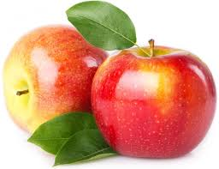

E.Nowożycka

